Федеральное государственное образовательное бюджетное учреждение

высшего образования «Финансовый университет при Правительстве Российской Федерации»

**Колледж информатики и программирования**

**Специальность 09.02.03 Программирование в компьютерных системах**

**ПМ.02 Разработка и администрирования баз данных**

**МДК.02.02 Технология разработки и защиты баз данных**

ПРАКТИЧЕСКАЯ РАБОТА №3

Выполнил:

студент группы: 3ПКС-115

Черников А.В.

Проверила:

Морозова М.В

Оценка______________

Москва 2018

Практическая работа №3

Действия с таблицами

Запрос 1. (Insert)

INSERT INTO Сотрудники (Код_отдела, Фамилия, Сумма)

VALUES(2, 'Болотов', 500);

Результат:

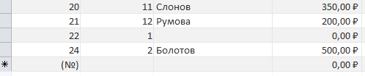

Запрос 2. (Delete)

DELETE

FROM Сотрудники

WHERE Фамилия=Болотов;

Результат:

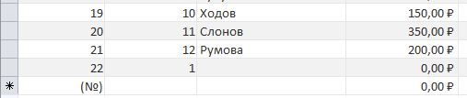

Запрос 3. (Update)

UPDATE Сотрудники

SET Сумма=500

WHERE Фамилия=Румова;

Результат:

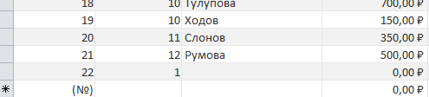

Запрос 4. (CRATE TABLE)

CREATE TABLE Затраты(

ID int,

Покупки char(10),

Продажи char (10));

Результат:

